Yiyecek İçecek Hizmetleri
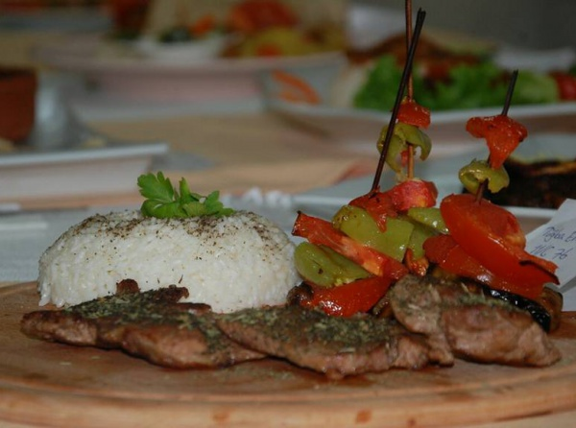
Konaklama işletmeleri (otel, motel, tatil köyleri vs), restoran kafeterya, pastane, toplu beslenme kurumları ve yeme içme hizmetinin verildiği diğer işletmelerde hijyen ve sanitasyon kurallarına uygun olarak yiyecek ve içeceklerin servise hazır hale getirilip, müşteriye sunulduğu hizmet alanıdır.

Yiyecek ve içecek hizmetleri olan otel, restoran, kafeterya, bar, pastane, toplu beslenme kurumları, vb. yerlerde hijyen ve sanitasyon kurallarına uygun olarak yiyecek ve içeceklerin servise hazır hale getirilip müşteriye sunulduğu hizmet alanıdır.
Turizm sektöründeki gelişmelerin yanı sıra, toplumdaki sosyo-kültürel ve ekonomik değişimler; insanların birçoğunun ev dışında hazırlanmış yiyeceklerle beslenmelerine ve yiyecek içecek hizmetleri alanının hızla gelişmesine sebep olmuştur.
Yiyecek içecek hizmetlerinin sunulduğu yerlerde besinlerin hazırlanması ve servisinde görevli olan personelin mutfak hijyeni konusunda eğitimli ve bilgili olması hem hizmet verilen yerin kalitesi ve sürekliliği hem de tüketici sağlığının korunması açısından çok önemlidir. Küçük bir ihmal yüzlerce insanın sağlığını bozarak besin zehirlenmelerine yol açabilmektedir.
Ülkemizde yiyecek içecek hizmetleri alanında faaliyet gösteren pek çok işletme vardır. Kamu ve özel sektörde çalışanlara yemek servisi yapılan mutfakların yanı sıra çeşitli fabrikalar, işyerleri, restoranlar, oteller, barlar, fastfood tüketimi yapılan yerler vb. bunların içinde yer alır.
Yiyecek içecek hizmetleri hızlı bir gelişim ve değişim göstererek dünyada ve ülkemizde önemli bir istihdam alanı hâline gelmiştir.
Bu alanda; rekabet koşullarına ayak uydurabilmek için sektörün istediği yeterlikleri kazanmış, dünya standartlarında hizmet verecek kaliteli insan gücüne ihtiyaç duyulmaktadır.
Yiyecek içecek hizmeti veren yerlerde, her aşamada hijyen ve sanitasyon kurallarının sağlanarak güvenli gıda sunumunun gerçekleştirilmesi ile kaliteli bir hizmetin yapılması halk sağlığı açısından çok önemlidir.

Yiyecek İçecek Hizmetleri Alanının Alt Dalları

MUTFAK DALI
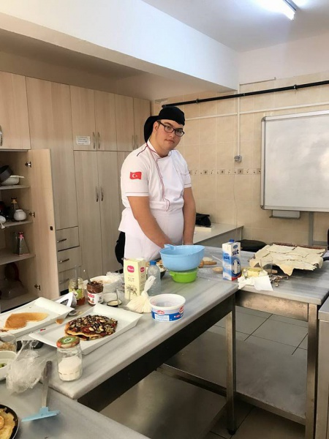

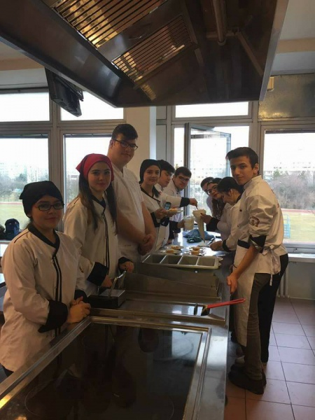

Tanımı;
Mutfak araç, gereç ve ekipmanlarını kullanarak, hijyen ve sanitasyon kurallarına uygun yiyecek üretimi yapma ve servise hazır hâle getirme yeterliklerini kazandırmaya yönelik eğitim ve öğretim verilen daldır.
Amacı;
Aşçılık mesleğinin yeterliklerine sahip meslek elemanları yetiştirmek amaçlanmaktadır.

SERVİS DALI
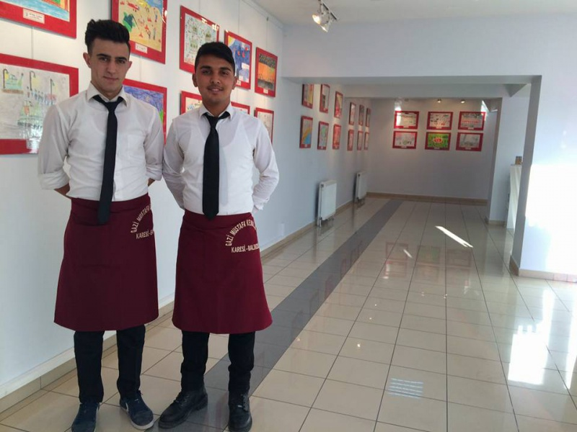

Tanımı;
Servise hazırlık, servis yapma, hesabın takdimi ve tahsili yeterliklerini kazandırmaya yönelik eğitim ve öğretim verilen daldır.
Amacı;
Servis elemanlığı mesleğinin yeterliklerine sahip meslek elemanları yetiştirmek amaçlanmaktadır.

